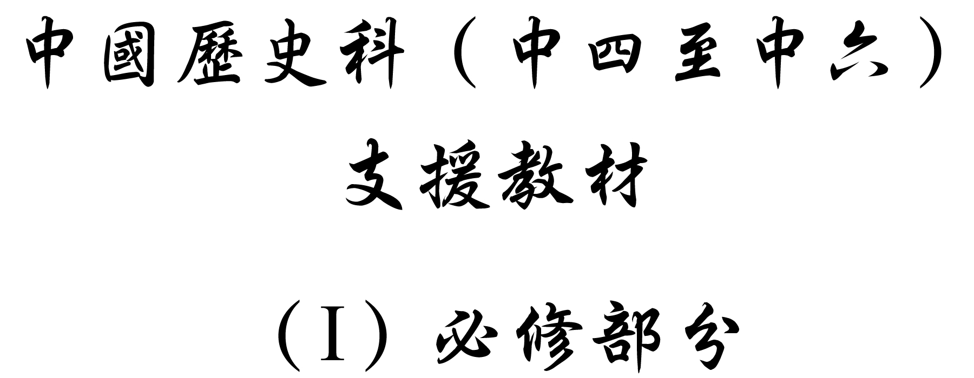

學習重心：中國的國際關係

建議分析內容：

- 抗日戰爭前，中國與外國的關係。
- 抗日戰爭後，中國與外國的關係和國際地位的變化。

探討問題建議：

- 抗日戰爭前後，中國怎樣提升其國際地位？這些努力成功嗎？
探討問題建議：抗日戰爭前後，中國怎樣提升其國際地位？這些努力成功嗎？



下面的圖畫是根據一幅在1921年刊登的漫畫而繪畫的，該漫畫題為《國慶的新希望》。

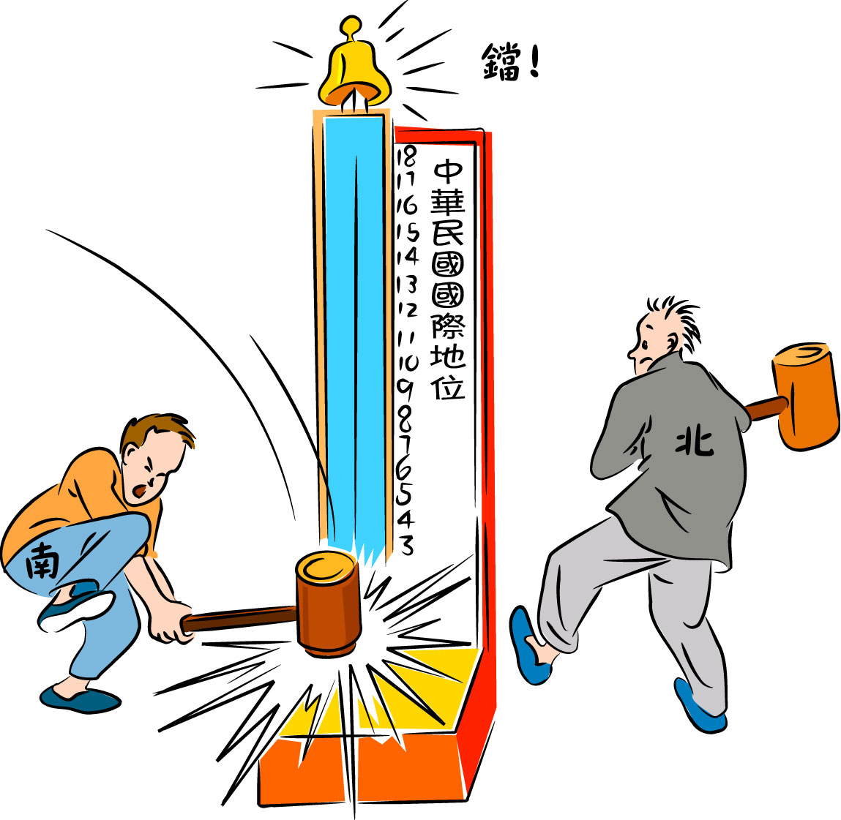

參考李忠清，楊小民編：《漫畫時政》（北京：現代出版社，1999年），頁25。
建議討論問題：

- 根據資料一的漫畫，中國曾參與哪一次國際會議？這次會議的發起原因和內容，跟中國有什麼關係？

- 在該次會議中國能夠如漫畫繪示達到「中華民國國際地位」飆升的「新希望」嗎？為什麼？（可從當時的東亞國際形勢，以及圖中左右兩旁手持大槌、身上分別寫著「南」和「北」的槌手，探討中國當時面對的政治形勢。）



下面的圖畫是根據一幅刊登於1930年代的漫畫而繪畫的，該漫畫題為《這橡樹的膠汁要給他們採完了》。

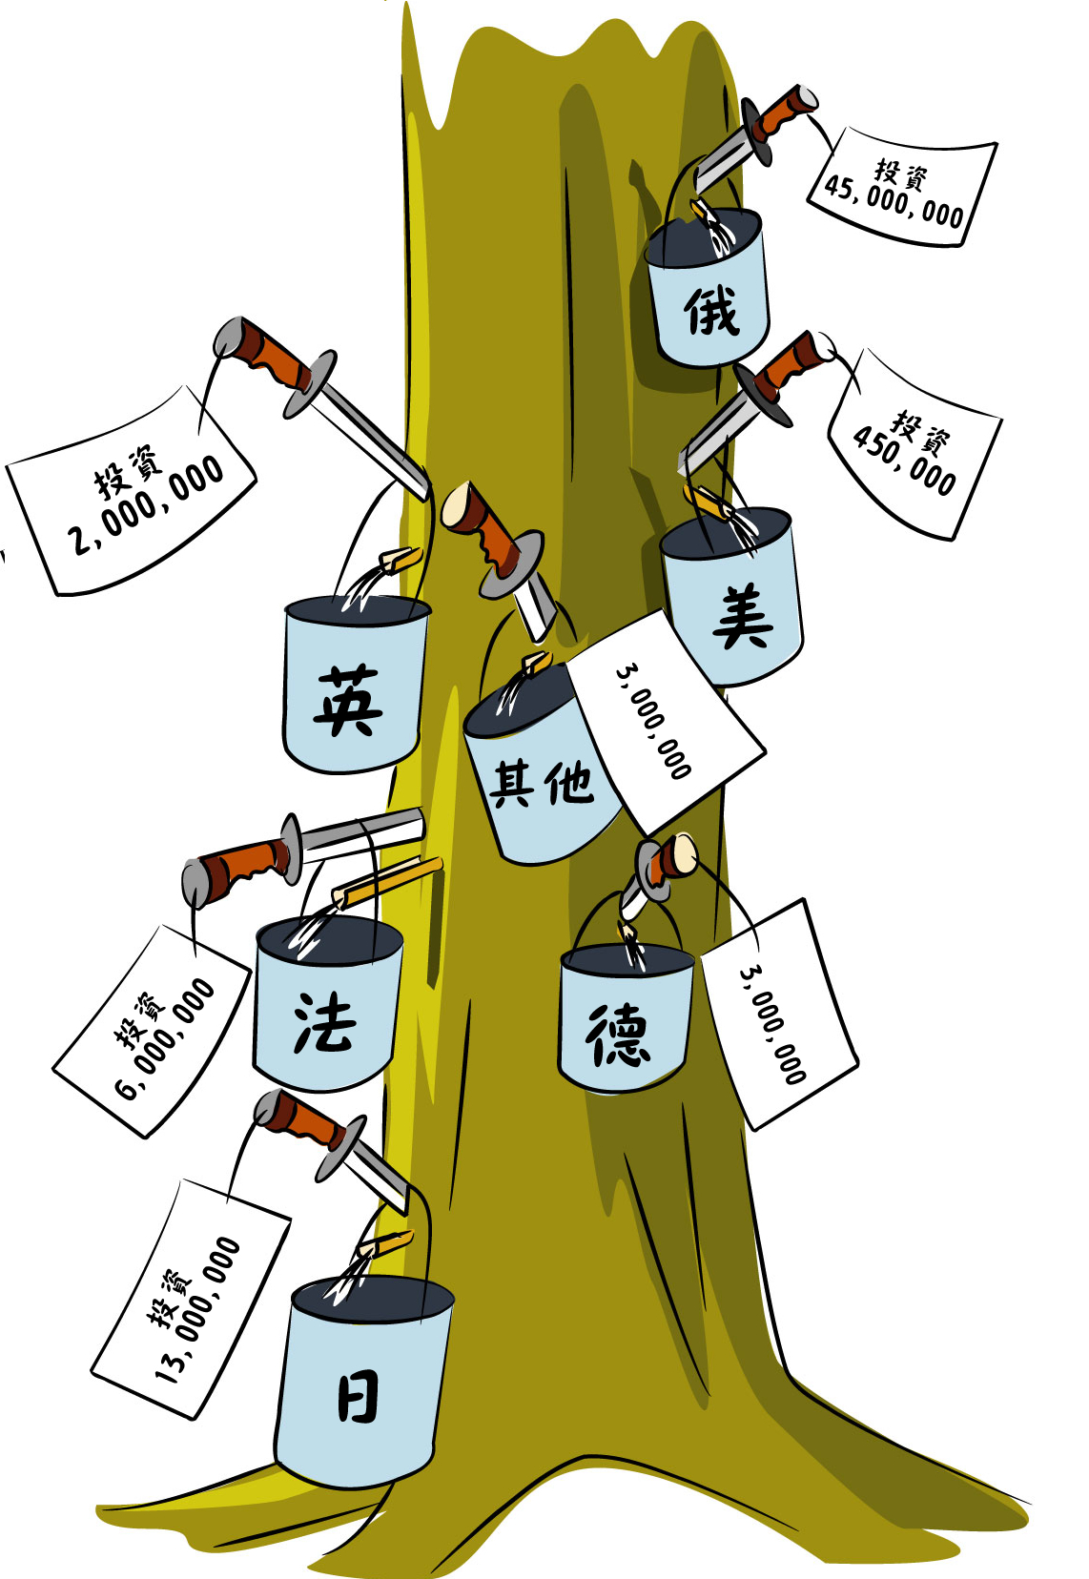

參考李忠清，楊小民編：《漫畫時政》（北京：現代出版社，1999年），頁63。
建議討論問題：

- 三十年代的漫畫家如何看當時中國與列強的關係？列強又如何看中國呢？（試從漫畫的標題及插在樹幹上的物件加以分析。）

- 試根據這幅漫畫分析當時中國的國際地位。



下圖是顯示1943年蔣介石（坐在前排左一者）參與一個國際會議^{註}時，與英、美兩國的領導人合照。

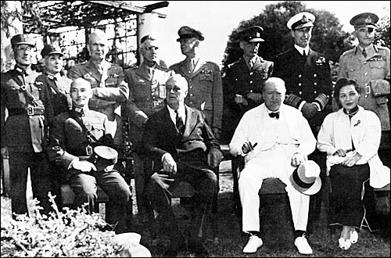

註：第二次世界大戰期間，1943年11月22至26日，中、美、英三國政府首腦在開羅舉行的國際會議。參加會議的有美國總統羅斯福、英國首相丘吉爾和中國國民黨政府主席蔣介石，討論制定聯合對日本作戰計劃和解決遠東問題。各國代表達成協議，並把有關協議定稿向外發表。協議稱為《中美英三國開羅宣言》，簡稱《開羅宣言》。

圖片來源：引自紀念反法西斯戰爭勝利60周年——重要會議，【中國網】，http://www.china.org.cn/chinese/zhuanti/slzn/830141.htm [下載日期：2006年2月17日]。



1943年11月，當時的國民黨政府被邀請參加開羅會議。在會議前，國民黨政府主席蔣介石命令國防最高委員會參事室、祕書廳、史迪威及美國史迪威將軍^{註}等作成會談要綱，要求將下列地區歸還中國。
- 旅順、大連兩地，其一切公有財產和設施，無條件交與中國。
- 南滿鐵路和中東鐵路，無條件歸還中國。
- 台灣和澎湖島兩地的一切公有財產和設施，無條件交與中國。

註：史迪威將軍（Joseph W. Stilwell，1883至1946年）在第二次世界大戰期間曾任中、緬、印聯軍司令。在1935至1939年間任蔣介石的軍事顧問，他也曾調停國共軍事談判。第二次世界大戰爆發後，他出任中國駐緬第五軍和第六軍的總指揮。第二次世界大戰後，史迪威將軍出任美軍第六軍的司令直到逝世。

參考梁敬錞著：《開羅會議》（台北：台灣商務印書館，1973年），頁53。


以下是撮錄自1943年中、英、美三國在開羅會議後擬定的《中美英三國開羅宣言》，簡稱《開羅宣言》。

中、美、英三國對日作戰的目的在於制止和懲罰日本的侵略，剝奪日本從第一次世界大戰爆發後，在太平洋上奪得或佔領的一切島嶼，使日本強佔的中國領土，例如東北地區、台灣和澎湖群島等歸還中國。中、美、英三國更宣告會盡一切努力，確保朝鮮獨立。

參考 World War II Resources – Words of Peace, Words of Wars – The Cairo Conference （online）, http://www.ibiblio.org/pha/policy/1943/431201b.html [accessed 9 February 2004].
建議討論問題：

- 資料三照片中所舉行的會議有何目的？這次會議與中國有什麼關係？

- 根據資料四，國民黨政府希望在這次會議收回哪個國家在中國佔據的地區及產業？

- 你認為中國參與這次會議，能否代表中國的國際地位已得到提升呢？試提出你的看法。



1945年6月26日，50個國家的代表簽署了《聯合國憲章》，聯合國正式成立。中國是始創會員國之一。下面是首屆聯合國大會召開時，中國首席代表顧維鈞在《聯合國憲章》上簽字。

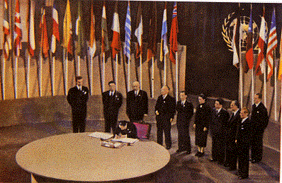

引自紀念抗日戰爭勝利60周年——歷史圖集：光輝勝利，【中國網】，http://www.china.com.cn/chinese/zhuanti/kzsl/850982.htm [下載日期：2006年2月17日]。



以下的漫畫是根據一幅在1946年刊登的圖畫而繪畫的，它反映了當時人對早期聯合國安全理事會常任理事國的看法。

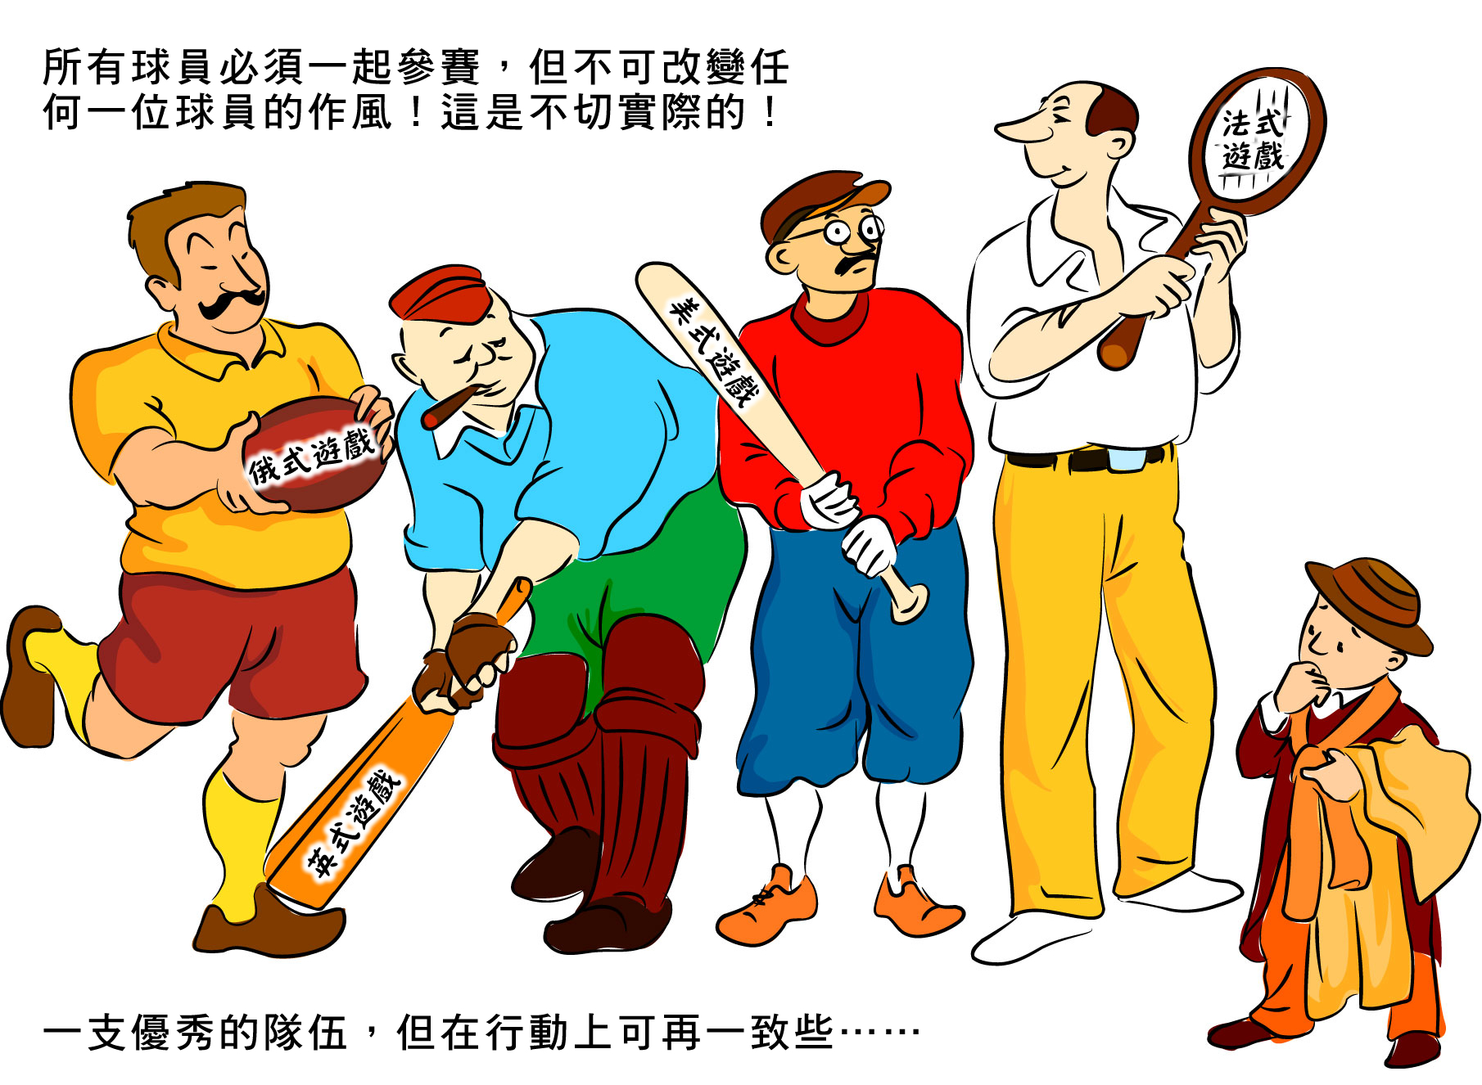

參考Christopher Condon, The making of the Modern World (South Melbourne: Macmillian, 1987), p.457.
建議討論問題：

- 1945年，中國參加第一屆聯合國大會，成為聯合國創會成員國之一。這有什麼歷史意義？（在此以前，中國曾否參與類似的國際性組織的成立呢？聯合國有何工作和任務？其在國際社會上的認受性如何？）

- 資料七漫畫中的五人分別代表哪些國家？它們在聯合國中擔當什麼任務？

- 留意漫畫中右方的小孩。漫畫家對這小孩代表的國家在聯合國中的地位有何看法？你同意他的看法嗎？試解釋你同意或不同意的原因。


1946年，國民黨政府與美國政府在南京簽訂了《中美友好通商航海條約》，簡稱《中美商約》。以下條約部分內容。

- 雙方的人民有在對方領土全境內居住、旅行，勘探和開採礦產資源，租賃和保有土地，以及從事各種職業的權利。
- 雙方的商品在對方享有不低於任何第三國和本國商品的待遇。不得加以任何禁止或限制任何物品的輸入及輸出。
- 雙方的船舶可以在對方開放的任何口岸、地方或領水內自由航行，其人員和物品有經由最便捷之途徑通過對方領土的自由。
- 雙方船舶包括軍艦在內，可以在遇到任何危難時，開入對方對外國商務或航業不開放之任何口岸、地方或領水。

參考《中美友好通商航海條約》，【在線】，http://www.geming.org/xinmin/tiaoy46.txt [下載日期：2004年2月9日]。



以下的圖畫是根據一幅在1947年刊登的漫畫而繪畫的，該漫畫題為《反對蔣介石出賣中國主權》。

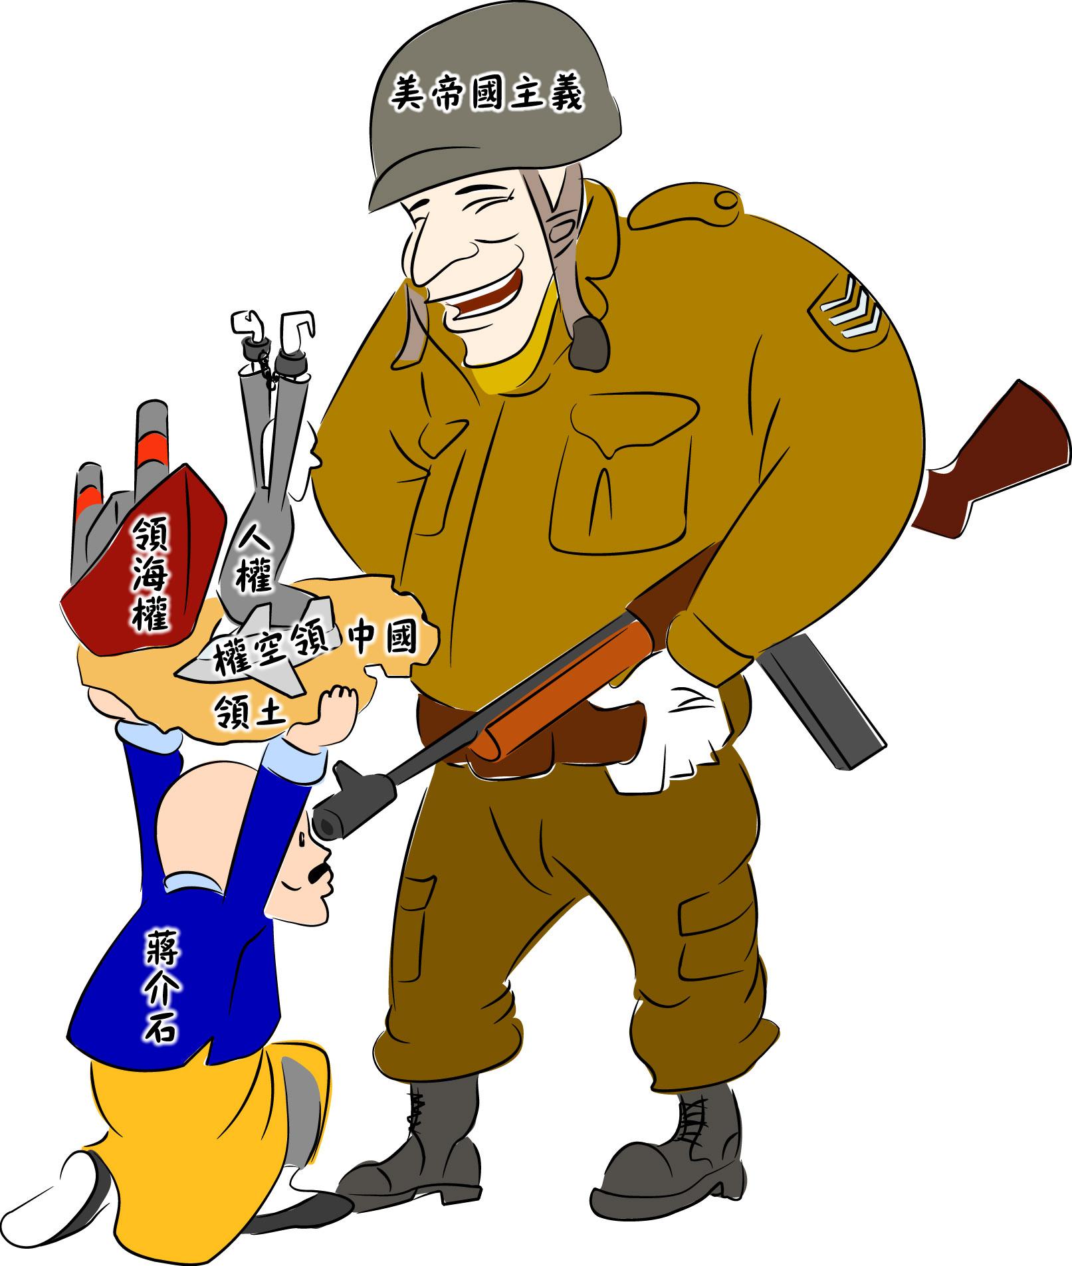

參考李忠清，楊小民編：《漫畫時政》（北京：現代出版社，1999年），頁203。


下文引自《聯合國憲章》第一章。

「第一條
- 維持國際和平及安全；並為此目的：採取有效集體辦法，以防止且消除對於和平之威脅，制止侵略行為或其他和平之破壞；並以和平方法且依正義及國際法之原則，調整或解決足以破壞和平之國際爭端或情勢。
- 發展國際間以尊重人民平等權利及自決原則為根據之友好關係，並採取其他適當辦法，以增強普遍和平。
- 促成國際合作，以解決國際間屬於經濟、社會、文化及人類福利性質之國際問題，且不分種族、性別、語言或宗教，增進並激勵對於全體人類之人權及基本自由之尊重。
- 構成一協調各國行動之中心，以達成上述共同目的。

第二條
為求實現第一條所述各宗旨起見，本組織及其會員國應遵行下列原則：
……
- 各會員國在其國際關係上不得使用威脅或武力，或以與聯合國宗旨不符之任何其他方法，侵害任何會員國或國家之領土完整或政治獨立。
……」

引自《聯合國憲章》，【在線】，http://www.un.org/chinese/aboutun/charter/charter.htm [下載日期：2004年2月1日]。

建議討論問題：

- 根據資料八，《中美友好通商航海條約》賦予中、美雙方什麼權利？你認為這是一條平等的條約嗎？為什麼？

- 有人認為，1940年代中國生產落後，遠洋運輸又不發達，中國人民無法享有現該約規定的權利。因此，《中美友好通商航海條約》實際上只能是美國單方享有的片面權利。你同意這種看法嗎？試提出你同意或不同意的原因。

- 根據資料九的漫畫，當時中國與美國的關係平等嗎？為什麼？試以漫畫中兩個人物的表現加以說明。

- 資料八和九反映了抗日戰爭後中國國際地位與對外關係怎樣？試析述。

- 根據資料十，聯合國的目標是什麼？他們期望用什麼方法達成這些目標？

- 若根據資料十的原則，美國在抗日戰爭後對中國採取的行動與策略是否屬於侵略行為？試分析。

- 綜合各項資料，你認為中國在抗日戰爭後的國際地位有否提升？中國與外國之關係是否建立在平等的基礎上呢？

